الجمهورية الجزائرية الديمقراطية الشعبية
وزارة التربية الوطنية
الاختبار الثاني في مادة العلوم الفيزيائية والتكنولوجيا

مديرية التربية الوطنية
متوسطة قجور محمود
المستوى: 1 متوسط
المدة: ساعة ونصف
الجزء الأول: 12 ن


التمرين 01: 6ن
أثناء تحضير والدتك للحلوى بمساعدة أختك الكبرى قامت بوضع قطعة من الشوكولاطة في وعاء وعرضته لمنبع حراري الى ان تحولت من الحالة الفيزيائية الى الحالة الفيزيائية السائلة، فطرحت عليك اختك بعض الأسئلة لاختبار معلوماتك:
- أذكر نوع التحول الفيزيائي الذي حدث لقطعة الشوكولاطة؟
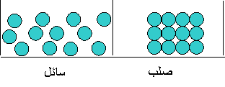
- حدد العامل المؤثر على التحول في هذه الحالة؟ أذكر عاملا اخر يؤثر على التحولات الفيزيائية
- اتمم المخطط الاتي:

التبخر

التمرين 02: 6ن
وجد التلميذ محمد في مراب سيارة ابيه مسمارا حديدي. فأراد قياس كتلته وحجمه حيث قام بالتجارب الموضحة في السند أدناه:

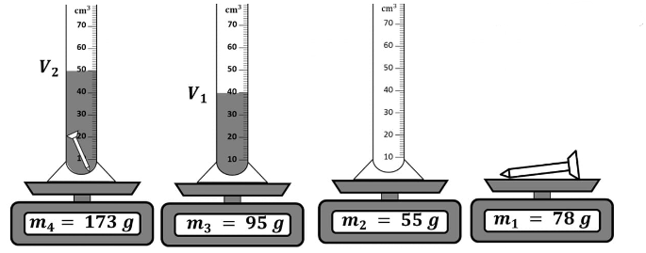

ساعد محمد في تجربته بالاجابة عن الأسئلة التالية:
- أذكر الطريقة التي استعملها محمد لقياس حجم المسمار؟
- عن طريق التجارب السابقة أحسب ما يلي:
- كتلة المسمار (m).
- حجم المسمار الحديدي (V).
- كتلة الماء (m).
الجزء الثاني: 08ن
الوضعية الإدماجية:
السياق:
امين تلميذ يدرس بالسنة الأولى متوسط وجد ذات مرة قطعة معدنية وهو في طريقه الى المنزل كتلتها m=178g وحجمها V=20cm³.
التعليمات:
- أحسب الكتلة الحجمية للقطعة التي وجدها أمين.
- أ) بين ان كانت القطعة المعدنية مصنوعة من: حديد او المنيوم او نحاس اذا علمت ان:
المادة | الألمنيوم | الحديد | النحاس
الكتلة الحجمية g/cm³ | 2.7 | 7.8 | 8.9

ب) أحسب كثافة هذه القطعة علما أن:
ρ_{الماء}= 1g /cm³
- استنتج في هذه الحالة ان كانت القطعة تطفو أم تغوص مع التعليل.
السند:

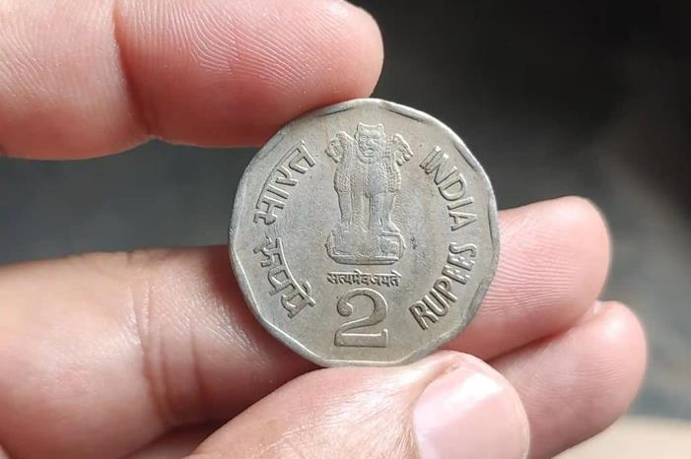
السند 1

اعمل بتأني، وركز جيدا خلال الإجابة
انتهى بالتوفيق
أساتذة المادة
من

